
PROPOSAL TUGAS AKHIR – ET234801

ANALISIS SENTIMEN BERBASIS ASPEK MENGGUNAKAN MODIFIED CABILSTM-IndoBERT PADA SISTEM KOMPARASI PRODUK KECANTIKAN

CLARA VALENTINA
NRP 5027221016

Dosen Pembimbing
Hafara Firdausi, S.Kom., M.Kom.
NIP 0019099801

Program Studi Teknologi Informasi
Departemen Teknologi Informasi
Fakultas Teknologi Elektro dan Informatika Cerdas
Institut Teknologi Sepuluh Nopember
Surabaya
2026

ABSTRAK

ANALISIS SENTIMEN BERBASIS ASPEK MENGGUNAKAN MODIFIED CABILSTM-INDOBERT PADA SISTEM KOMPARASI PRODUK KECANTIKAN
Nama Mahasiswa / NRP | : | Clara Valentina / 5027221016
Departemen | : | Teknologi Informasi FTEIC - ITS
Dosen Pembimbing | : | Hafara Firdausi, S.Kom.,M.Kom.

Abstrak
Pertumbuhan pesat industri kecantikan di Indonesia yang didukung oleh e-commerce telah menghasilkan lonjakan volume ulasan daring, khususnya pada platform Female Daily. Fenomena ini menimbulkan masalah information overload yang mengakibatkan konsumen kesulitan mengekstraksi informasi spesifik dari ribuan ulasan yang tidak terstruktur. Analisis sentimen konvensional tingkat dokumen tidak memadai karena gagal menangkap nuansa multi-aspek pada produk lip cream, mengingat satu ulasan sering mengandung sentimen berbeda untuk aspek yang berbeda. Penelitian ini mengembangkan sistem komparasi produk berbasis web yang menerapkan Aspect-Based Sentiment Analysis (ABSA) untuk mengekstraksi sentimen pada aspek spesifik seperti pigmentasi, ketahanan, dan tekstur. Penelitian ini mengusulkan arsitektur Deep Learning yang menggabungkan IndoBERT, BiLSTM, dan Multi-Head Aspect Attention (MHAA) untuk menangkap representasi kontekstual bahasa Indonesia, dependensi semantik sekuensial, dan fokus atensi pada kata kunci relevan terhadap aspek tertentu. Kinerja model dibandingkan dengan model baseline (IndoBERT) dan hybrid tanpa atensi (IndoBERT-BiLSTM) menggunakan metrik Macro F1-Score untuk menangani ketidakseimbangan kelas pada dataset multi-label. Sistem diimplementasikan sebagai aplikasi web menggunakan FastAPI dan React.js dengan fitur komparasi produk head-to-head untuk mendukung pengambilan keputusan konsumen secara objektif dan efisien.

Kata kunci: Aspect-Based Sentiment Analysis, IndoBERT, BiLSTM, Multi-Head Aspect Attention, Komparasi Produk, Lip Cream.

ABSTRACT

ASPECT-BASED SENTIMENT ANALYSIS USING MODIFIED CABILSTM-INDOBERT IN A BEAUTY PRODUCT COMPARISON SYSTEMS
Student Name / NRP | : | Clara Valentina / 5027221016
Department | : | Teknologi Informasi FTEIC - ITS
Advisor | : | Hafara Firdausi, S.Kom.,M.Kom.

Abstract
The rapid growth of the beauty industry in Indonesia, driven by e-commerce, has led to a significant surge in the volume of online reviews, particularly on the Female Daily platform. This phenomenon presents an issue of information overload, making it difficult for consumers to extract specific insights from thousands of unstructured reviews. Conventional document-level sentiment analysis is deemed insufficient as it fails to capture the multi-aspect nuances of lip cream products, given that a single review often contains conflicting sentiments regarding different attributes. This study aims to develop a web-based product comparison system applying Aspect-Based Sentiment Analysis (ABSA) to extract sentiments on specific aspects such as pigmentation, longevity, and texture. This research proposes a Deep Learning architecture integrating IndoBERT, BiLSTM, and Multi-Head Aspect Attention (MHAA) to capture Indonesian contextual representations, sequential semantic dependencies, and attention focus on keywords relevant to specific aspects. The proposed model's performance will be evaluated against a baseline model (IndoBERT) and a hybrid model without attention (IndoBERT-BiLSTM) using the Macro F1-Score metric to address class imbalance within the multi-label dataset. The system is implemented as a web application using FastAPI and React.js, featuring head-to-head product comparison to facilitate objective and efficient consumer decision-making.
Keywords: Aspect-Based Sentiment Analysis, IndoBERT, BiLSTM, Multi-Head Aspect Attention, Product Comparison, Lip Cream.

DAFTAR ISI

ABSTRAK 2
ABSTRACT 3
DAFTAR ISI 4
DAFTAR GAMBAR 6
BAB 1 PENDAHULUAN 7
1.1 Latar Belakang 7
1.2 Rumusan Masalah 8
1.3 Batasan Masalah 8
1.4 Tujuan 8
1.5 Manfaat 9
1.6 Sistematika Penulisan 9
BAB 2 TINJAUAN PUSTAKA 11
2.1 Hasil Penelitian Terdahulu 11
2.2 Dasar Teori 13
2.2.1 Aspect-Based Sentiment Analysis 13
2.2.2 Multi-Label Classification 14
2.2.3 IndoBERT 14
2.2.4 Bidirectional Long Short-Term Memory (BiLSTM) 15
2.2.5 Multi-Head Aspect Attention Mechanism 15
2.2.6 Evaluasi Model 16
BAB 3 METODOLOGI 20
3.1 Metode yang digunakan 20
3.1.1 Scraping Data 21
3.1.2 Data Cleaning dan Preprocessing 21
3.1.3 Data Labelling 21
3.1.4 Data Split 21
3.1.5 Training Model Baseline Indobert 21
3.1.6 Training Model Indobert-BiLSTM 21
3.1.7 Training Model Indobert-BiLSTM-Multi Head Attention Mechanism 22
3.1.8 Pengujian dan Evaluasi Model Terbaik 22
3.1.9 Implementasi Website 22
3.2 Bahan dan peralatan yang digunakan 22
3.3 Urutan Pelaksanaan Penelitian 23
DAFTAR PUSTAKA 24
LAMPIRAN 27

DAFTAR GAMBAR
Gambar 2.1 Contoh dari Aspect-Category-Opinion Sentiment Quadruple Extraction task 12
Gambar 2.2 Arsitektur IndoBERT 13
Gambar 2.3 Arsitektur Bi-LSTM 14
Gambar 3.1 Arsitektur Penelitian 18

PENDAHULUAN

Latar Belakang
Industri kecantikan di Indonesia mengalami pertumbuhan pesat seiring dengan perkembangan e-commerce dan media sosial. Fenomena ini mendorong pergeseran perilaku konsumen yang kini sangat bergantung pada ulasan daring (online reviews) sebelum melakukan pembelian (Mulyana & Layman, 2025). Di antara berbagai kategori produk kecantikan, lip product menjadi salah satu jenis produk yang paling diminati dan diperbincangkan. Pemilihan kategori ini didasarkan pada frekuensi ulasan pengguna yang sangat tinggi serta kekayaan deskripsi yang mencakup berbagai aspek penilaian produk. Selain aspek fungsional, penggunaan produk bibir memiliki urgensi kesehatan yang signifikan karena merupakan salah satu pemicu utama dermatitis kontak alergi berupa cheilitis atau peradangan bibir. Reaksi hipersensitivitas ini sering kali dilaporkan oleh pengguna dalam bentuk keluhan fisik meskipun produk telah memiliki izin edar resmi (Al Aufar & Romadhony, 2025). Platform ulasan seperti Female Daily menjadi rujukan utama dengan lebih dari sepuluh ribu ulasan spesifik terkait produk lip product. Namun, volume ulasan yang masif ini menimbulkan masalah baru, yaitu information overload. Konsumen kesulitan menyaring ribuan ulasan untuk menemukan informasi spesifik mengenai kualitas produk, seperti ketahanan atau tekstur, karena harus membacanya secara manual (Kaur, 2024).
Untuk mengatasi masalah penumpukan informasi tersebut, diperlukan sistem otomatisasi pengolahan teks. Namun, analisis sentimen konvensional pada tingkat dokumen memiliki keterbatasan mendasar karena hanya menghasilkan label sentimen yang bersifat terlalu umum dan gagal merepresentasikan kompleksitas opini secara menyeluruh (W. Li dkk., 2025). Metode ini tidak relevan untuk ulasan produk kosmetik yang bersifat multi-aspek. Sebagai ilustrasi, sebuah ulasan produk kecantikan dapat mengekspresikan sentimen positif terhadap aspek harga, tetapi menunjukkan sentimen negatif terhadap aspek aroma atau daya tahan (Al Aufar & Romadhony, 2025). Pemetaan sentimen pada aspek kelembapan (moisture) dan aroma menjadi sangat krusial, mengingat gejala klinis alergi kosmetik sering kali bermanifestasi sebagai bibir kering, pecah-pecah, hingga sensasi panas terbakar (Putri & Kariosentono, 2025). Oleh karena itu, pendekatan Aspect-Based Sentiment Analysis (ABSA) menjadi solusi yang lebih tepat untuk memetakan sentimen secara spesifik terhadap aspek-aspek produk yang dibahas (X. Li dkk., 2025).
Tantangan utama dalam penerapan ABSA pada ulasan berbahasa Indonesia adalah struktur kalimat yang informal dan kompleks. Penelitian Farizi & Sibaroni (2025) membuktikan integrasi model IndoBERT dan BiLSTM pada sentimen analisis data ulasan TikTok mampu meningkatkan akurasi secara signifikan. Kemudian, Wang dkk. (2023) menyatakan bahwa integrasi model gabungan BERT, BiLSTM dan Multi Head Attention efektif dalam menangkap relasi kata jarak jauh dan meningkatkan performa model. Hal serupa ditemukan oleh (He dkk., 2025) yang menerapkan arsitektur CABiLSTM-BERT yang mengintegrasikan frozen BERT sebagai ekstraktor fitur dengan dua lapisan BiLSTM untuk melakukan ekstraksi fitur implisit yang mendalam pada dataset SemEval-2014, SemEval-2015, SemEval-2016, dan Twitter. Berbeda dengan model standar, arsitektur ini menggunakan Multi-Head Self-Attention dan operasi konvolusi untuk menonjolkan fitur penting sekaligus meminimalkan hilangnya informasi dari setiap lapisan (dari shallow hingga deep layers). Meskipun efektivitas komponen tersebut telah terbukti pada dataset global, penelitian yang menerapkan hibrida IndoBERT dengan mekanisme ekstraksi fitur implisit serupa secara spesifik pada domain ulasan produk kecantikan di Indonesia masih terbatas.
Guna mengisi kesenjangan riset tersebut, penelitian ini bertujuan untuk mengimplementasikan dan mengomparasi kinerja model IndoBERT baseline, arsitektur CABiLSTM-IndoBERT original yang menerapkan ekstraksi fitur implisit secara mendalam untuk meminimalkan hilangnya informasi pada setiap lapisan, serta model usulan Modified CABiLSTM-IndoBERT yang dioptimasi menggunakan Focal Loss dan Class Weighting. Penggunaan komponen modifikasi tersebut secara khusus ditujukan untuk mengatasi masalah ketidakseimbangan distribusi data (class imbalance) yang menjadi batasan utama pada performa klasifikasi model orisinal, guna meningkatkan akurasi analisis sentimen berbasis aspek pada domain ulasan produk bibir (lip products). Penelitian ini tidak hanya berfokus pada evaluasi performa model, tetapi juga mengintegrasikan model terbaik ke dalam sistem berbasis web. Sistem tersebut dirancang untuk memfasilitasi komparasi produk secara real-time, sehingga konsumen dapat membandingkan sentimen berbagai merek lip product berdasarkan aspek spesifik secara objektif dan efisien.

Rumusan Masalah
Pada penelitian ini, rumusan masalah yang diangkat adalah sebagai berikut:
- Bagaimana perbandingan kinerja model IndoBERT-base, arsitektur CABiLSTM-IndoBERT yang menggunakan Cross Entropy, dan model usulan Modified CABiLSTM-IndoBERT yang menggunakan Focal Loss dan Class Weighting dalam melakukan klasifikasi sentimen berbasis aspek pada ulasan produk bibir (lip products)?
- Bagaimana efektivitas arsitektur CABiLSTM-IndoBERT dalam mempertahankan fitur implisit dari setiap lapisan model serta sejauh mana modifikasi Focal Loss dan Class Weighting dapat mengatasi masalah ketidakseimbangan distribusi data (class imbalance) dibandingkan dengan model orisinal pada domain ulasan produk kecantikan?
- Bagaimana merancang dan membangun sistem komparasi produk kecantikan berbasis web yang mengintegrasikan model terbaik untuk menyajikan perbandingan aspek sentimen antar produk kepada pengguna?

Batasan Masalah
Dalam penelitian ini ditetapkan beberapa batasan masalah untuk memastikan fokus dan ruang lingkup penelitian tetap terarah. Adapun batasan-batasan tersebut adalah sebagai berikut:
- Sumber data ulasan yang digunakan hanya berasal dari platform Female Daily (femaledaily.com).
- Analisis sentimen dilakukan hanya berdasarkan teks ulasan pengguna dalam Bahasa Indonesia termasuk ragam bahasa tidak baku, tanpa mempertimbangkan faktor lain seperti gambar, video, atau rating bintang yang diberikan pengguna.
- Aspek yang diekstraksi dalam analisis sentimen dibatasi pada lima kategori utama, yaitu : pigmentasi, ketahanan, tekstur, kelembapan, dan harga.
- Metode pembelajaran mesin (machine learning) yang dibandingkan dalam penelitian ini dibatasi pada tiga skenario arsitektur, yaitu IndoBERT baseline, arsitektur CABiLSTM-IndoBERT yang menerapkan ekstraksi fitur implisit dengan loss function Cross Entropy, serta model usulan Modified CABiLSTM-IndoBERT yang dioptimasi menggunakan Focal Loss dan Class Weighting.
- Sistem yang dibangun berupa aplikasi website yang berfokus pada fitur komparasi produk.

Tujuan
Tujuan dari penelitian ini dijabarkan sebagai berikut :
- Menganalisis komparasi kinerja model baseline IndoBERT, arsitektur CABiLSTM-IndoBERT yang menerapkan ekstraksi fitur implisit dengan loss function Cross Entropy, serta model usulan Modified CABiLSTM-IndoBERT yang dioptimasi menggunakan Focal Loss dan Class Weighting berdasarkan metrik Accuracy, Precision, Recall, dan Macro F1-Score.
- Mengevaluasi efektivitas arsitektur CABiLSTM-IndoBERT dalam melakukan ekstraksi fitur implisit yang mendalam dari setiap lapisan model untuk meminimalkan kehilangan informasi, serta menguji sejauh mana penerapan Focal Loss dan Class Weighting mampu memitigasi dampak ketidakseimbangan distribusi data (class imbalance) dibandingkan dengan model sebelumnya.
- Mengimplementasikan model dengan kinerja terbaik ke dalam aplikasi berbasis web yang memiliki fitur komparasi produk untuk menyajikan visualisasi perbandingan sentimen aspek produk bibir (lip product) sebagai alat bantu pengambilan keputusan bagi konsumen.

Manfaat
Adapun manfaat yang diharapkan dari penelitian ini adalah sebagai berikut :
- Memberikan kontribusi pada pengembangan teknologi Natural Language Processing (NLP) melalui penerapan arsitektur CABiLSTM-IndoBERT dan Focal Loss untuk mengoptimalkan ekstraksi fitur implisit serta mengatasi ketidakseimbangan data pada ulasan kecantikan berbahasa Indonesia yang kompleks..
- Memfasilitasi pengambilan keputusan yang lebih aman dan objektif bagi konsumen melalui ekstraksi sentimen negatif pada aspek-aspek yang berkorelasi dengan kenyamanan fisik sebagai sinyal kewaspadaan dini terhadap potensi iritasi, sekaligus menyediakan sistem komparasi produk untuk mengatasi information overload dalam pemilihan berbagai jenis lip product berdasarkan kualitas aspek tertentu
- Memberikan wawasan strategis (market intelligence) bagi perusahaan kecantikan untuk mengevaluasi keunggulan dan kelemahan produk berdasarkan pengalaman nyata pengguna, guna meningkatkan kualitas serta keamanan produk agar sesuai dengan standar kenyamanan fisik konsumen.

Sistematika Penulisan
Sistematika penulisan laporan tugas akhir ini disusun menjadi lima bab utama dengan uraian sebagai berikut:
- BAB I Pendahuluan
Bab Pendahuluan menguraikan latar belakang permasalahan, rumusan masalah, tujuan penelitian, batasan masalah yang ditetapkan dalam penelitian, serta manfaat yang diharapkan dari hasil penelitian.
- BAB II Tinjauan Pustaka
Bab Tinjauan Pustaka memuat studi literatur dan landasan teori yang relevan dengan penelitian. Teori yang dibahas meliputi konsep Aspect-Based Sentiment Analysis (ABSA), Deep Learning, serta arsitektur utama CABiLSTM-IndoBERT. Arsitektur ini mencakup penggunaan Frozen IndoBERT sebagai ekstraktor fitur , Dual-layer BiLSTM untuk ekstraksi fitur implisit mendalam , Multi-head Self-Attention , dan lapisan konvolusi untuk fusi fitur guna meminimalkan hilangnya informasi. Selain itu, dibahas pula teknik optimasi untuk menangani ketidakseimbangan data (class imbalance) menggunakan Focal Loss dan Class Weighting, serta teknologi pengembangan sistem berbasis web seperti React.js dan FastAPI.
- BAB III Metode Penelitian
Bab Metode Penelitian menjelaskan tahapan pelaksanaan penelitian secara sistematis, dimulai dari diagram alur penelitian, metode pengumpulan dan pra-pemrosesan data, skenario pelatihan dan evaluasi model, hingga perancangan arsitektur sistem aplikasi komparasi produk.
- BAB IV Hasil dan Pembahasan
Bab Hasil dan Pembahasan menyajikan hasil eksperimen dan analisis komparasi performa antara model baseline dan model usulan, analisis kesalahan (error analysis), serta hasil implementasi sistem komparasi produk yang telah dibangun.
- BAB V Kesimpulan dan Saran
Bab Kesimpulan dan Saran berisikan kesimpulan yang menjawab rumusan masalah berdasarkan hasil penelitian, serta saran-saran konstruktif untuk pengembangan sistem atau penelitian di masa mendatang.

TINJAUAN PUSTAKA

Hasil Penelitian Terdahulu
Sebagai landasan dalam pelaksanaan penelitian, penulis mengacu pada beberapa studi dan penelitian yang telah dilakukan sebelumnya. Tabel 2.1 memuat daftar referensi yang digunakan dalam penyusunan penelitian ini.

Tabel 2.1 Hasil Penelitian Terdahulu
No. | Penulis, Tahun | Pembahasan
1 | Implementation of BiLSTM and IndoBERT for Sentiment Analysis of TikTok Reviews
 | (Farizi & Sibaroni, 2025) | Penelitian oleh Farizi dan Sibaroni membangun model klasifikasi sentimen pada ulasan aplikasi TikTok menggunakan arsitektur hybrid IndoBERT dan BiLSTM. Eksperimen dilakukan dengan membandingkan model LSTM, BiLSTM, dan kombinasinya dengan IndoBERT menggunakan optimizer Adam. Hasil menunjukkan bahwa model BiLSTM-IndoBERT menghasilkan kinerja terbaik dengan akurasi 81,03% dan F1-Score 92,01%, membuktikan bahwa representasi kontekstual IndoBERT sangat efektif untuk data berbahasa Indonesia. Perbedaan utama dengan penelitian ini adalah Farizi dan Sibaroni berfokus pada analisis sentimen tingkat dokumen (kalimat umum), sedangkan penelitian ini menerapkan Aspect-Based Sentiment Analysis (ABSA) dengan klasifikasi multi-label pada domain spesifik produk kosmetik.
2 | Aspect-Based Sentiment Analysis on Beauty Product Reviews Using Bert and Long Short-Term Memory
 | (Al Aufar & Romadhony, 2025) | Penelitian oleh Aufar dan Romadhony menerapkan analisis sentimen berbasis aspek pada ulasan produk kecantikan dengan tujuan memberikan klasifikasi sentimen yang presisi untuk membantu konsumen dalam memilih produk. Metode yang digunakan adalah kombinasi BERT embedding dan LSTM sebagai klasifikator, yang diuji menggunakan metrik akurasi, presisi, recall, dan F1-score. Dataset yang digunakan terdiri dari 1.503 ulasan produk bibir (lip products) berbahasa Indonesia yang dikumpulkan dari platform Female Daily Network, mencakup aspek harga, kemasan, daya tahan, kelembapan, dan aroma. Relevansi penelitian Aufar dan Romadhony dengan penelitian ini terletak pada kesamaan domain ulasan (lip products) dan penggunaan base model BERT untuk representasi teks. Namun, perbedaan utama terletak pada arsitektur yang diusulkan, dimana penelitian Aufar dan Romadhony menggunakan hibrida BERT-LSTM standar, penelitian ini mengusulkan arsitektur CABiLSTM-IndoBERT yang lebih kompleks untuk ekstraksi fitur implisit mendalam di setiap lapisan. Selain itu, penelitian ini secara khusus mengintegrasikan Focal Loss dan Class Weighting untuk memitigasi masalah ketidakseimbangan data (class imbalance) yang diidentifikasi dalam paper ini sebagai kendala utama yang menyebabkan fluktuasi performa pada aspek subjektif seperti aroma.
3 | Aspect-Level Sentiment Classification Based on Attention-Bilstm Model and Transfer Learning
 | (Yang dkk., 2024) | Penelitian oleh Xu et al. (2022) mengusulkan model klasifikasi sentimen tingkat aspek berbasis Attention-Bidirectional Long Short-Term Memory (Attention-BiLSTM) dan transfer learning untuk mengatasi keterbatasan performa akibat kecilnya skala dataset aspek. Metode yang diterapkan mencakup skenario Pre-training (PRET), Multitask learning (MTL), dan penggabungan keduanya (PRET+MTL) guna mentransfer pengetahuan dari pelatihan tingkat dokumen ke klasifikasi tingkat aspek. Model ini dievaluasi menggunakan metrik Accuracy dan Macro-F1 pada empat dataset publik SemEval 2014, 2015, dan 2016. Relevansinya dengan penelitian ini adalah penggunaan kombinasi BiLSTM dan attention mechanism untuk menangkap fitur penting dan hubungan kontekstual dalam kalimat. Namun, perbedaan utama terletak pada pendekatan teknisnya, Dimana penelitian sebelumnya menggunakan transfer learning dari data level dokumen dengan GloVe embeddings, penelitian yang diusulkan menggunakan model IndoBERT sebagai ekstraktor fitur kontekstual, menerapkan arsitektur CABiLSTM untuk fusi fitur implisit mendalam melalui lapisan konvolusi, serta mengintegrasikan Focal Loss guna menangani masalah ketidakseimbangan kelas secara lebih spesifik pada domain ulasan produk bibir di Indonesia.
4 | Sentiment Analysis with an Integrated Model of BERT and Bi-LSTM Based on Multi-Head Attention Mechanism
 | (Wang dkk., 2023) | Penelitian ini bertujuan untuk meningkatkan akurasi klasifikasi sentimen berbasis teks dengan mengembangkan model bernama MHA-BB-SAM (Multi-Head Attention-BERT-Bi-LSTM Sentiment Analysis Model) yang menggabungkan Bidirectional Encoder Representation from Transformers (BERT), Bidirectional Long Short-Term Memory (Bi-LSTM), dan mekanisme Multi-Head Attention (MHA). Model terdiri dari embedding layer yang memanfaatkan BERT untuk pra-pemrosesan teks dan pelatihan word vectors, serta Bi-LSTM layer yang dilengkapi MHA untuk menangkap fitur jarak jauh serta informasi kontekstual yang kompleks. Parameter evaluasi yang diuji meliputi accuracy (ACC), area under curve (AUC), precision, dan recall pada dua korpus, yakni SemEval-2020 dan College Learners' Spoken English Corpus (COLSEC). Hasil eksperimen menunjukkan bahwa model MHA-BB-SAM mencapai performa superior dengan nilai ACC sebesar 0,8904, AUC 0,9517, precision 0,8993, dan recall 0,8525 pada korpus SemEval-2020, yang secara signifikan lebih tinggi 2,16% dan 2,47% untuk ACC dan AUC dibandingkan model Bi-LSTM konvensional. Penelitian ini menjadi acuan utama terkait efektivitas komponen attention. Namun, perbedaannya terletak pada penggunaan model bahasa, di mana Wang menggunakan BERT (Inggris), sedangkan penelitian ini menggunakan IndoBERT untuk menangani karakteristik linguistik Bahasa Indonesia.
5 | Aspect-Based Sentiment Analysis with Component Focusing Multi-Head Co-Attention Networks
 | (Cheng dkk., 2022)
6 | MAPA BiLSTM-BERT: Multi-Aspects Position Aware Attention For Aspect Level Sentiment Analysis
 | (Wankhade dkk., 2023) | Penelitian ini mengusung topik analisis sentimen berbasis aspek dengan tujuan meningkatkan akurasi klasifikasi sentimen terhadap aspek-aspek berbeda dalam satu kalimat. Metode yang digunakan adalah gabungan BiLSTM dan BERT dengan Multi-Aspect Position-Aware Attention mechanism (MAPA), yang memungkinkan model mengenali hubungan semantik dan posisi antara kata aspek dan konteksnya. Parameter yang diuji mencakup akurasi dan macro-F1, dengan eksperimen dilakukan pada empat dataset benchmark: Laptop, Restaurant (SemEval 2014), Twitter, dan Multi-Aspect Multi-Sentiment (MAMS). Hasil terbaik diperoleh dengan akurasi 87,33% dan macro-F1 80,17% pada dataset Restaurant. Relevansi penelitian ini terletak pada validasi metode hybrid untuk ABSA. Perbedaannya, penelitian ini tidak menggunakan mekanisme position-aware, melainkan Multi-Head Self Attention yang dirancang khusus untuk menangani ulasan produk bibir yang memiliki banyak aspek dalam satu kalimat.
7 | CaBiLSTM-BERT: Aspect-Based Sentiment Analysis Model Based on Deep  Implicit Feature Extraction
 | (He dkk., 2025)

Dasar Teori
Bagian ini akan membahas beberapa teori dan konsep dasar yang menjadi landasan pada penelitian ini.

Aspect-Based Sentiment Analysis
Analisis sentimen merupakan proses komputasi untuk menentukan kecenderungan emosi yang bias dari serangkaian kata yang kemudian digunakan untuk memahami opini dan emosi yang disampaikan melalui media online mengenai suatu topik tertentu. Sentimen pada dasarnya bersifat subjektif, di mana individu yang berbeda dapat memiliki perbedaan interpretasi terhadap teks yang sama. Analisis Sentimen juga dikenal sebagai opinion mining yaitu ringkasan opini atau perasaaan penulis terhadap suatu entitas produk maupun layanan (Rahman dkk., 2020).
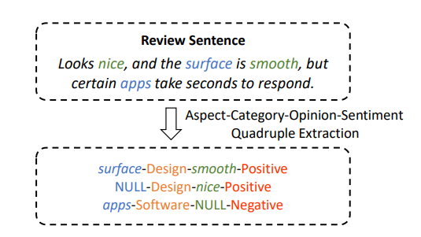
Dalam perkembangannya, penelitian terdahulu telah merumuskan opini sebagai suatu quadruple (g, s, h, t). Dalam notasi tersebut, g merepresentasikan target opini, s merepresentasikan sentimen terhadap g, kemudian h merepresentasikan pemilik opini (opinion holder), dan t merepresentasikan waktu ketika opini tersebut dipublikasikan. Berdasarkan definisi tersebut, Analisis Sentimen Berbasis Aspek atau ABSA bertujuan untuk mengekstraksi seluruh quadruple opini dalam sebuah dokumen. Perbedaan utamanya terletak pada target opini g, di mana ABSA memecah target tersebut menjadi aspek-aspek yang lebih spesifik dari suatu entitas, bukan sekadar menilai entitas tersebut secara umum (Zhu dkk., 2022). Konsep ekstraksi ini dapat diilustrasikan seperti pada Gambar 2.1 berikut:
Gambar 2.1 Contoh dari Aspect-Category-Opinion Sentiment Quadruple Extraction task
(Cai dkk., 2021)
Secara umum, tugas analisis sentimen berbasis aspek terdiri atas dua subtugas utama, yaitu esktraksi aspek (aspect extraction) dan klasifikasi sentiment berbasis aspek (aspect-based sentiment classification). Dengan mengintegrasikan kedua subtugas tersebut, dapat diidentifikasi suatu pasangan aspek sentiment (g,s), di mana g merupakan istilah aspek dan s menyatakan polaritas sentiment terhadap aspek tersebut (Cai dkk., 2021).

Multi-Label Classification
Multi-Label Classification atau klasifikasi multi label dapat diartikan sebagai pengembangan dari klasifikasi tunggal (single-label). Perbedaan mendasarnya terletak pada jumlah label yang dapat dimiliki oleh satu instans data. Pada klasifikasi single-label, satu data hanya boleh memiliki satu kelas, sedangkan pada multi-label, satu data dapat dikaitkan dengan beberapa label sekaligus secara independen (Narendra dkk., 2025).

IndoBERT
BERT (Bidirectional Encoder Representations from Transformers) merupakan model pembelajaran mesin berbasis arsitektur Transformer yang dirancang untuk memahami representasi bahasa alami secara bidirectional. Keunggulan utama BERT terletak pada mekanisme attention untuk memproses konteks kata secara simultan dari kedua arah (kiri dan kanan) (Devlin dkk., 2018). Ilustrasi arsitektur dasar model ini dapat dilihat pada Gambar 2.2.
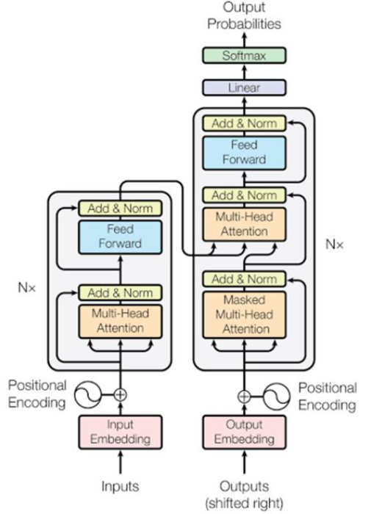
Gambar 2.2 Arsitektur IndoBERT
(Juarto & Yulianto, 2023)
BERT kemudian diadaptasi untuk bahasa Indonesia melalui pengembangan model IndoBERT oleh dua inisiatif berbeda. IndoNLU mengembangkan IndoBERT dengan melakukan pre-training pada dataset Indo4B yang terdiri dari 4 miliar kata yang dikumpulkan dari berbagai sumber seperti media sosial, blogspot, portal berita, dan situs web (Wilie dkk., 2020). Sementara itu, IndoLEM juga mengembangkan varian IndoBERT dengan memanfaatkan korpus dari Wikipedia bahasa Indonesia, artikel berita, dan situs web berbahasa Indonesia. Pengembangan IndoBERT ini dimotivasi oleh keterbatasan ketersediaan dataset beranotasi dan sumber daya linguistik yang memadai untuk bahasa Indonesia dalam riset pemrosesan bahasa alami atau Natural Language Processing (Koto dkk., 2020).

Bidirectional Long Short-Term Memory (BiLSTM)
Long Short-Term Memory (LSTM) didefinisikan sebagai jenis khusus dari Recurrent Neural Network (RNN) yang dirancang untuk mengingat informasi dalam jangka waktu panjang sehingga efektif untuk tugas yang membutuhkan retensi konteks pada data sekuensial. Berdasarkan arsitektur tersebut, Bidirectional LSTM (BiLSTM) mengembangkan LSTM standar dengan menggunakan dua lapisan LSTM yang memproses urutan input secara simultan dari arah depan ke belakang dan dari belakang ke depan. Pendekatan bidirectional ini banyak digunakan pada berbagai tugas pemrosesan bahasa alami seperti Named Entity Recognition (NER), penerjemahan mesin, dan analisis sentimen karena model dapat melakukan disambiguasi makna kata dengan mempertimbangkan konteks kalimat secara menyeluruh. BiLSTM juga diterapkan pada prediksi lalu lintas, serta deteksi intrusi jaringan, di mana pemahaman pola temporal dari dua arah sering dilaporkan menghasilkan akurasi yang lebih tinggi serta pemodelan konteks yang lebih komprehensif dibandingkan LSTM satu arah (Krichen & Mihoub, 2025).
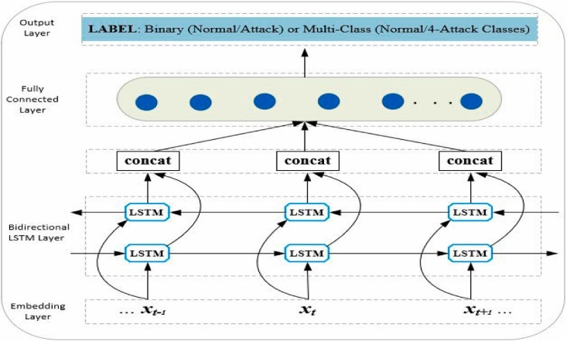
Gambar 2.3 Arsitektur Bi-LSTM
(Imrana dkk., 2021)
Seperti yang diilustrasikan pada Gambar 2.3, arsitektur BiLSTM memperluas kemampuan LSTM standar agar kinerja pemodelan urutan, terutama untuk tugas klasifikasi, menjadi lebih baik dengan memproses informasi dalam dua arah sekaligus. Terdapat dua lapisan yang bekerja paralel, yaitu lapisan forward yang membaca urutan dari awal ke akhir dan lapisan backward yang membaca urutan dari akhir ke awal. Pada setiap langkah waktu, dihasilkan dua vektor keadaan tersembunyi (hidden states) yang merepresentasikan konteks masa lalu dan masa depan. Kedua representasi ini kemudian digabungkan, umumnya melalui operasi concatenation, untuk membentuk fitur akhir yang lebih kaya sebelum diteruskan ke lapisan selanjutnya (Imrana dkk., 2021).

Multi-Head Aspect Attention Mechanism
Multi-Head Aspect Attention merupakan pengembangan dari mekanisme aspect attention yang digunakan dalam Aspect-Based Sentiment Analysis (ABSA) untuk menonjolkan kata-kata yang paling relevan terhadap suatu aspek dalam kalimat. Berbeda dengan analisis sentimen tingkat dokumen, ABSA menuntut model untuk memprediksi sentiment secara spesifik pada aspek tertentu dari suatu entitas, misalnya “rasa”, “kemasan”, atau “harga” dalam ulasan produk (Perikos & Diamantopoulos, 2024).
Dalam mekanisme ini, representasi aspek dibentuk sebagai sebuah vektor dan diperlakukan sebagai query yang “mengajukan pertanyaan” ke setiap token konteks dalam kalimat, sehingga model dapat memberikan bobot perhatian (attention weight) yang lebih besar pada token yang benar-benar berkontribusi terhadap sentimen aspek tersebut (Chen & Zhang, 2025). Multi-Head Aspect Attention memperluas konsep tersebut dengan menghitung beberapa pola perhatian secara paralel, sehingga setiap head dapat mempelajari jenis hubungan semantik yang berbeda antara aspek dan kata dalam konteks. Dalam kerangka Transformer, mekanisme perhatian umumnya dimodelkan dengan scaled dot-product attention sebagai berikut:
$$Attention_{asp}\left(Q,K,V\right)=softmax\left(\frac{Q_{asp}K^{T}}{\sqrt{d_{k}}}\right)V \left(2.1\right)$$

Keterangan :
$Q_{asp} ∈ R^{n×d_{k}}$ adalah matriks query yang dibentuk dari representasi aspek dan disebarkan ke seluruh posisi token dalam kalimat.
$K ∈ R^{n×d_{k}}$ adalah matriks key yang dibentuk dari representasi setiap token konteks.
$V ∈ R^{n×d_{k}}$ adalah matriks value yang menyimpan informasi fitur setiap token konteks.
$d_{k}$ adalah dimensi ruang key yang digunakan sebagai faktor skala agar nilai skor atensi tetap stabil.
softmax(⋅) adalah fungsi normalisasi yang mengubah skor menjadi distribusi bobot perhatian pada setiap token konteks.
$Attention_{asp}$ adalah representasi konteks yang sudah ditimbang berdasarkan relevansinya terhadap aspek.
Pada arsitektur Multi-Head, proses di atas dilakukan sebanyak $h$ kali (jumlah head) secara paralel. Setiap pasangan $\left(Q^{\left(h\right)},K^{\left(h\right)},V^{\left(h\right)}\right)$ pada head ke-$h$ akan diproses secara independen, kemudian luaran dari setiap head digabungkan (concatenated) dan diproyeksikan kembali menjadi satu vektor representasi aspek. Hal ini memungkinkan model untuk menangkap beragam pola hubungan semantik di berbagai sub-ruang representasi yang berbeda (Vaswani dkk., 2017). Pada model aspect word multi-head attention, vektor hidden state kata aspek digunakan sebagai query, sedangkan hidden state kalimat digunakan sebagai key dan value. Mekanisme ini membentuk blok Multi-Head Aspect Attention yang efektif untuk mempelajari informasi semantik konteks yang secara khusus terkait dengan aspek yang sedang dianalisis (Yang dkk., 2024).

Evaluasi Model
Pada penelitian ini, kinerja model dikaji menggunakan confusion matrix dan classification report yang mencakup metrik precision, recall, F1-score, macro F1-score, accuracy, serta hamming loss. Perhitungan metrik ini merujuk pada formulasi evaluasi berbasis confusion matrix sebagaimana dibahas oleh Goutte Cyriland Gaussier (2005) untuk precision, recall, dan F1-score, serta skema macro-averaging pada tugas klasifikasi multi-kelas dan multi-label sebagaimana dijelaskan oleh Sokolova & Lapalme (2009).
- Confusion Matrix
Confusion matrix merupakan representasi tabular yang menggambarkan hubungan antara label aktual dengan label prediksi. Setiap baris mewakili kelas yang diprediksi model, sedangkan setiap kolom mewakili kelas sebenarnya. Struktur dasar confusion matrix untuk klasifikasi biner dapat dilihat pada Tabel 2.2.
Tabel 2.2 Hasil Penelitian Terdahulu
 | Aktual Positif | Aktual Negatif
Prediksi Positif | True Positive (TP) | False Positive (FP)
Prediksi Negatif | False Negative (FN) | True Negative (TN)

Setiap sel dalam matriks memuat jumlah kemunculan kombinasi tertentu sehingga dapat didefinisikan empat komponen utama:
- True Positive (TP) adalah jumlah sampel kelas positif yang berhasil diprediksi sebagai positif.
- True Negative (TN) adalah jumlah sampel kelas negatif yang berhasil diprediksi sebagai negatif.
- False Positive (FP) adalah jumlah sampel kelas negatif yang salah diprediksi sebagai positif.
- False Negative (FN) adalah jumlah sampel kelas positif yang salah diprediksi sebagai negatif.

- Precision
Precision mengukur ketepatan model dalam memberikan prediksi positif, yaitu seberapa besar proporsi prediksi positif yang benar terhadap seluruh prediksi positif yang dihasilkan model. Precision dirumuskan sebagai:

$Precision = \frac{TP}{TP+FP}$ (2.2)

- Recall
Recall mengukur kemampuan model dalam menangkap seluruh sampel yang seharusnya positif, yaitu proporsi prediksi positif yang benar terhadap seluruh sampel positif sebenarnya. Recall dirumuskan sebagai:

$Recall= \frac{TP}{TP+FN}$ (2.3)

- F1-score
F1-score merupakan ukuran yang menggabungkan precision dan recall ke dalam satu nilai melalui rata-rata harmonis. Metrik ini memberikan gambaran menyeluruh mengenai kinerja model ketika precision dan recall sama-sama dianggap penting. F1-score didefinisikan sebagai:

$F1-score= \frac{2 ×(Precision ×Recall)}{Precision+Recall}$ (2.4)

- Macro F1-score
Pada skenario klasifikasi multi-kelas dan multi-label, evaluasi kinerja sering dilakukan dengan menghitung metrik per kelas, kemudian dirata-ratakan. Salah satu pendekatan yang banyak digunakan adalah macro-averaged F1-score. Pendekatan ini memberikan bobot yang sama untuk setiap kelas, tanpa memperhatikan perbedaan jumlah sampel per kelas, sehingga lebih sensitif terhadap performa pada kelas minoritas. Misalkan terdapat $K$ kelas, dengan precision dan recall untuk kelas ke-$k$ masing-masing adalah ${\text{Precision}}_{k}$ dan ${\text{Recall}}_{k}$. Pertama, dihitung macro-precision dan macro-recall:
${Precision}_{macro}= \frac{1}{K}\sum_{k}^{K}{{Precision}_{k}}$ (2.5)
${Recall}_{macro}= \frac{1}{K}\sum_{k=1}^{K}{{Recall}_{k}}$ (2.6)
Selanjutnya, macro F1-score diperoleh sebagai rata-rata harmonis antara ${\text{Precision}}_{macro}$ dan ${\text{Recall}}_{macro}$:

${F1}_{macro}= \frac{2 ×({Precision}_{macro} ×{Recall}_{macro})}{{Precision}_{macro}+{Recall}_{macro}}$ (2.7)

Macro F1-score sering digunakan untuk data yang tidak seimbang dengan menilai kualitas model secara rata-rata terhadap seluruh kelas karena metrik ini tidak didominasi oleh kelas mayoritas dan memberikan pandangan yang lebih adil terhadap performa di kelas dengan jumlah sampel yang lebih sedikit.

- Accuracy
Accuracy mengukur persentase prediksi yang benar terhadap seluruh prediksi yang dihasilkan model. Metrik ini menghitung seberapa besar proporsi sampel yang diklasifikasikan dengan benar, baik sebagai positif maupun negatif, dan dirumuskan sebagai:

$Accuracy= \frac{TP+TN}{TP+TN+FP+FN}$ (2.8)

- Hamming Loss
Hamming Loss digunakan secara khusus pada skenario klasifikasi multi-label untuk mengukur rata-rata kesalahan prediksi label. Metrik ini menghitung proporsi label yang salah prediksi terhadap seluruh pasangan sampel-label yang mungkin. Diberikan himpunan data dengan $∣D∣$sampel dan $∣L∣$label, Hamming Loss dapat dituliskan sebagai:

$Hamming Loss= \frac{1}{\left|D\right|×\left|L\right|}\sum_{i=1}^{\left|D\right|}{\sum_{i=1}^{\left|L\right|}{1}({\hat{y}}_{i,j}≠y_{i,j})}$ (2.9)

dengan:
$∣D∣$ adalah jumlah sampel ulasan,
$∣L∣$ adalah jumlah total label atau kategori yang digunakan,
$y_{i,j}$ adalah label sebenarnya untuk sampel ke-$i$ pada label ke-$j$,
${\hat{y}}_{i,j}$ adalah label hasil prediksi model,
$1(⋅)$ adalah fungsi indikator yang bernilai 1 jika prediksi dan label berbeda, dan 0 jika sama.
Nilai Hamming Loss yang semakin kecil menunjukkan bahwa model semakin sedikit melakukan kesalahan dalam memprediksi kombinasi label pada tugas multi-label.

METODOLOGI
Pada bagian ini berisi penjelasan terkait diagram metodologi beserta tahapannya yang akan digunakan pada penelitian ini. Selain itu, terdapat pemaparan terkait rencana waktu pengerjaan penelitian ini.

Metode yang digunakan
Arsitektur sistem terdiri dari beberapa bagian yang akan digambarkan melalui Gambar 3.1 dan dijelasakan secara rinci pada subbab selanjutnya.

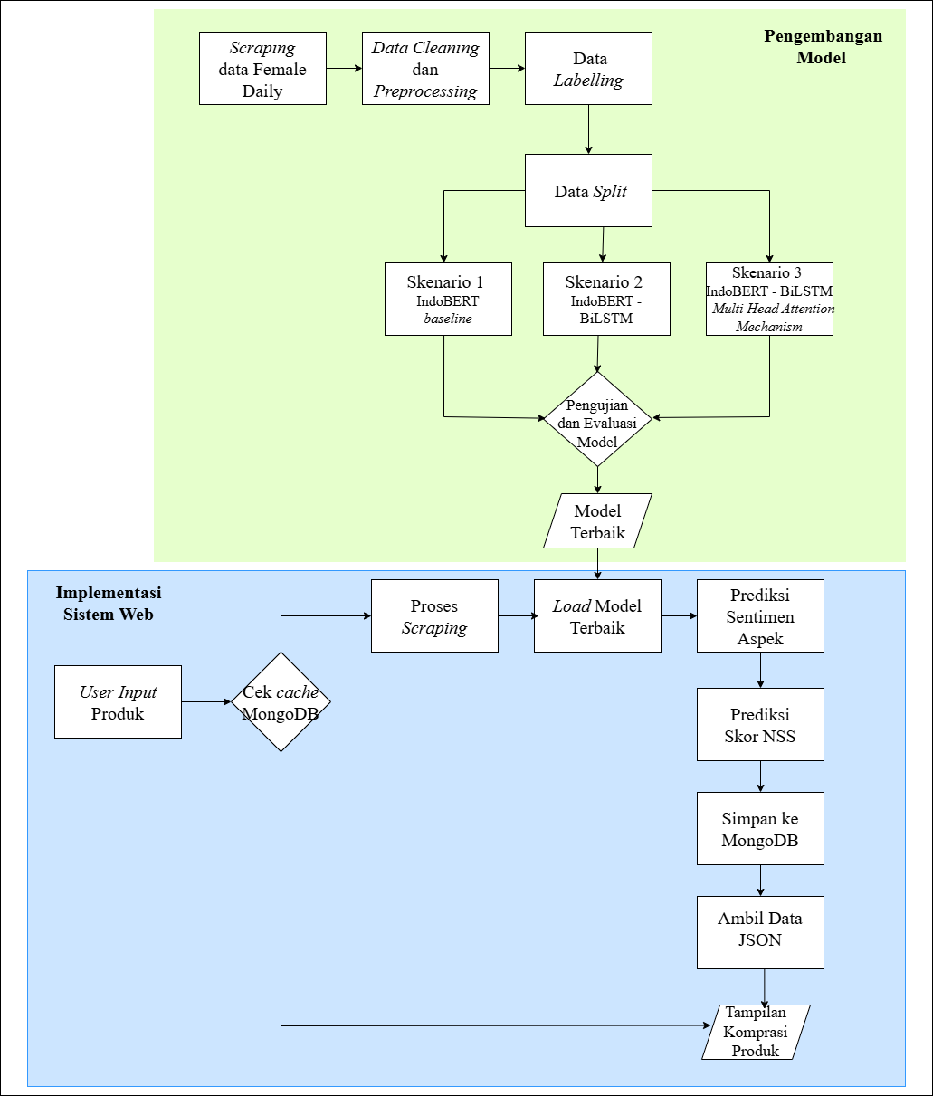
Gambar 3.1 Arsitektur Penelitian

Scraping Data
Tahap pertama dalam penelitian ini adalah pengumpulan data melalui web scraping terhadap situs femaledaily.com pada kategori produk bibir, yaitu lip cream. Proses scraping dilakukan menggunakan bahasa pemrograman Python dengan library Requests dan BeautifulSoup4 untuk mengekstraksi nama produk dan teks ulasan. Seluruh data yang diperoleh kemudian disimpan dalam berkas berformat CSV dengan nama raw_reviews.csv sebagai data mentah yang akan diproses lebih lanjut.

Data Cleaning dan Preprocessing
Data hasil scraping kemudian melalui tahap data cleaning dan preprocessing untuk meningkatkan kualitas dan konsistensi teks. Bagian ini meliputi penghapusan entri duplikat, ulasan kosong, dan ulasan dengan panjang teks yang sangat pendek, serta pembersihan tag HTML, URL, angka yang tidak relevan, dan tanda baca berlebih. Selain itu, dilakukan normalisasi bahasa dengan mengubah bentuk slang atau penulisan tidak baku menjadi bentuk yang lebih standar. Hasil tahapan ini berupa kumpulan ulasan yang telah dibersihkan dan dinormalisasi yang disimpan dalam cleaned_reviews.csv.

Data Labelling
Pada tahap ini, data yang telah dibersihkan diimpor ke Label Studio untuk diberi anotasi aspek dan sentimen oleh anotator manusia berdasarkan panduan anotasi yang telah disusun. Setiap ulasan dinilai apakah mengandung aspek warna, tekstur, ketahanan, kenyamanan, dan kategori lain yang relevan, beserta polaritas sentimennya (positif, negatif, atau netral), sehingga satu ulasan dapat memiliki beberapa label aspek sekaligus. Hasil akhir tahap ini disimpan dalam berkas annotations.json sebagai ground truth untuk pelatihan model.

Data Split
Data anotasi pada annotations.json kemudian ditransformasi menjadi format tabel multi-label dengan satu kolom berisi teks ulasan dan beberapa kolom yang mewakili setiap aspek, di mana tiap kolom berisi kode numerik untuk polaritas sentimen. Dataset yang telah tersusun selanjutnya dibagi menjadi tiga bagian, yaitu training set, validation set, dan test set dengan proporsi tertentu.

Training Model Baseline Indobert
Pada tahap ini dikembangkan model dasar dengan melakukan fine-tuning IndoBERT terhadap dataset multi-label yang telah disiapkan. Teks ulasan pada training set ditokenisasi menggunakan tokenizer indobenchmark/indobert-base-p1, kemudian direpresentasikan ke dalam bentuk vektor yang sesuai dengan arsitektur Transformer. Di atas representasi ini ditambahkan lapisan keluaran untuk menghasilkan skor prediksi multi-label sesuai jumlah aspek-sentimen yang digunakan. Model yang dihasilkan disimpan sebagai model_indobert.pt dan berperan sebagai baseline untuk dibandingkan dengan arsitektur yang lebih kompleks.

Training Model Indobert-BiLSTM
Model kedua dikembangkan dengan menambahkan lapisan BiLSTM di atas keluaran bertingkat token dari IndoBERT untuk menangkap informasi urutan dua arah pada teks ulasan. Representasi token dari IndoBERT diteruskan ke BiLSTM, kemudian keluaran BiLSTM diagregasi dan diumpankan ke lapisan klasifikasi multi-label pada bagian akhir arsitektur. Konfigurasi pelatihan, termasuk pengaturan hyperparameter dan Loss Function, dijaga sebanding dengan model baseline agar perbedaan kinerja dapat dikaitkan dengan penambahan komponen BiLSTM. Model hasil pelatihan disimpan sebagai model_indobert_bilstm.pt dan digunakan dalam tahap evaluasi komparatif.

Training Model Indobert-BiLSTM-Multi Head Attention Mechanism
Pada tahap ini dibangun model ketiga dengan menambahkan mekanisme Multi Head Attention di atas kombinasi IndoBERT dan BiLSTM guna meningkatkan kemampuan model dalam memfokuskan perhatian pada token-token yang relevan untuk setiap aspek. Keluaran berurutan dari BiLSTM diproses oleh lapisan Multi Head Attention sehingga model dapat mempelajari pola perhatian yang beragam dan hubungan kontekstual yang lebih kaya antar kata dalam ulasan. Representasi yang telah diberi bobot perhatian kemudian diteruskan ke lapisan klasifikasi multi-label untuk menghasilkan prediksi sentimen per aspek. Proses pelatihan dilakukan dengan skema serupa dua model sebelumnya, dengan regulasi seperti dropout dan early stopping, dan model yang diperoleh disimpan sebagai model_indobert_bilstm_mhaa.pt.

Pengujian dan Evaluasi Model Terbaik
Pada tahap ini, masing-masing model yang telah dilatih diuji menggunakan data test untuk menilai kemampuan generalisasi terhadap data yang belum pernah dilihat. Kinerja model dievaluasi menggunakan metrik multi-label berupa precision, recall, dan F1-score per aspek, serta nilai rata-rata makro (macro F1) untuk menggambarkan performa keseluruhan. Selain itu, disusun confusion matrix dan dilakukan analisis kesalahan untuk menelaah pola prediksi yang keliru dan aspek yang relatif sulit dipelajari model. Hasil evaluasi ketiga model dibandingkan secara sistematis untuk mengidentifikasi arsitektur yang memberikan kinerja paling baik dan stabil, kemudian model tersebut dipilih sebagai model utama yang digunakan pada implementasi sistem.

Implementasi Website
Pada tahap implementasi website, model terbaik yang telah diperoleh diintegrasikan ke dalam arsitektur aplikasi berbasis client–server yang terdiri atas backend menggunakan FastAPI dan frontend menggunakan React.js dengan Tailwind CSS. Pada sisi backend, disusun sejumlah endpoint yang memanfaatkan model ABSA untuk melakukan inferensi sentimen berbasis aspek terhadap ulasan produk, kemudian mengembalikan hasil dalam format JSON. Pada sisi frontend, dikembangkan halaman komparasi dua produk, serta halaman detail produk yang menampilkan visualisasi hasil analisis sentimen dalam bentuk grafik dan ringkasan tekstual. Keduanya diintegrasikan melalui pemanggilan Application Programming Interface (API) secara real-time, sehingga pengguna dapat berinteraksi dengan sistem, memilih produk, dan memperoleh hasil perbandingan maupun rekomendasi yang didukung oleh model ABSA yang telah dilatih sebelumnya.

Bahan dan peralatan yang digunakan
Bahan dan alat yang digunakan pada penelitian ini dibagi menjadi tiga kategori yaitu perangkat keras, perangkat lunak, dan dataset.
- Perangkat Keras
Perangkat keras yang akan digunakan dalam penelitian ini berupa sebuah laptop merek MSI dengan spesifikasi sebagai berikut :
1. Central Processing Unit (CPU) : 13th Gen Intel(R) Core(TM) i5-13420H (2.10 GHz)
2. Graphics Processing Unit (GPU) : Intel® UHD Graphics
3. Random Access Memory (RAM) : 8 GB
4. Media Penyimpanan / Storage: 512 GB
5. Operating System (OS) : Windows 11 Home Single Language Version 22H2

- Perangkat Lunak
Adapun perangkat lunak yang akan digunakan dalam penelitian ini yaitu :
- Visual Studio Code
- Kaggle
- Google Colab

- Dataset
Dataset yang digunakan pada penelitian ini berupa ulasan produk berjenis lip cream di platform Female Daily.

Urutan Pelaksanaan Penelitian
Berikut adalah alur pengerjaan tugas akhir yang digambarkan pada tabel berikut.
Tabel 3.1 Alur Pengerjaan Tugas Akhir

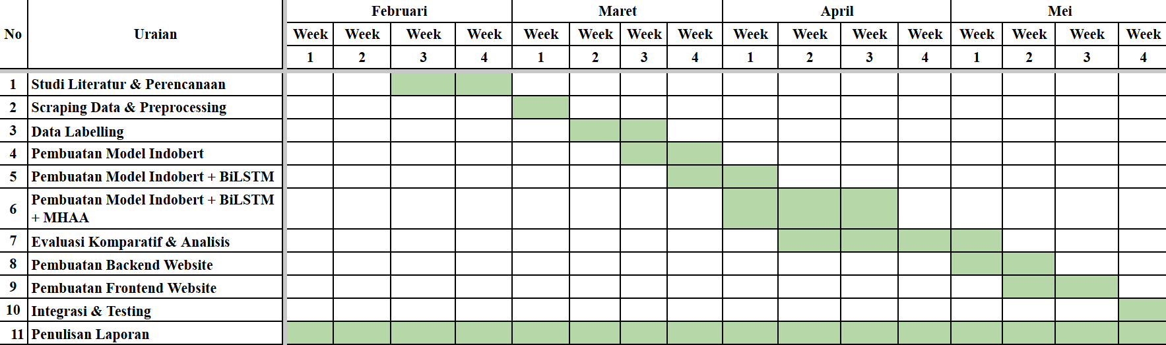

DAFTAR PUSTAKA
Al Aufar, A. P., & Romadhony, A. (2025). Aspect-based Sentiment Analysis on Beauty Product Reviews using BERT and Long Short-Term Memory. Jurnal Nasional Pendidikan Teknik Informatika (JANAPATI), 14(2), 364–373. https://doi.org/10.23887/janapati.v14i2.94392
Cai, H., Xia, R., & Yu, J. (2021). Aspect-Category-Opinion-Sentiment Quadruple Extraction with Implicit Aspects and Opinions. Dalam C. Zong, F. Xia, W. Li, & R. Navigli (Ed.), Proceedings of the 59th Annual Meeting of the Association for Computational Linguistics and the 11th International Joint Conference on Natural Language Processing (Volume 1: Long Papers) (hlm. 340–350). Association for Computational Linguistics. https://doi.org/10.18653/v1/2021.acl-long.29
Chen, X., & Zhang, L. (2025). Aspect-based Sentiment Analysis Based on Supervised Learning and Multi-Feature Fusion. Proceedings of the 2025 6th International Conference on Computer Information and Big Data Applications, CIBDA ’25, 129–135. https://doi.org/10.1145/3746709.3746733
Devlin, J., Chang, M.-W., Lee, K., & Toutanova, K. (2018). BERT: Pre-training of Deep Bidirectional Transformers for Language Understanding. https://doi.org/10.48550/arXiv.1810.04805
Farizi, A. F. Al, & Sibaroni, Y. (2025). Implementation of BiLSTM and IndoBERT for Sentiment Analysis of TikTok Reviews. JIPI (Jurnal Ilmiah Penelitian dan Pembelajaran Informatika), 10(1), 96–106. https://doi.org/10.29100/jipi.v10i1.5815
Goutte Cyril and Gaussier, E. (2005). A Probabilistic Interpretation of Precision, Recall and F-Score, with Implication for Evaluation. Dalam J. M. Losada David E. and Fernández-Luna (Ed.), Advances in Information Retrieval (hlm. 345–359). Springer Berlin Heidelberg.
He, B., Zhao, R., & Tang, D. (2025). CABiLSTM-BERT: Aspect-based sentiment analysis model based on deep implicit feature extraction. Knowledge-Based Systems, 309. https://doi.org/10.1016/j.knosys.2024.112782
Imrana, Y., Xiang, Y., Ali, L., & Abdul-Rauf, Z. (2021). A bidirectional LSTM deep learning approach for intrusion detection. Expert Systems with Applications, 185, 115524. https://doi.org/https://doi.org/10.1016/j.eswa.2021.115524
Juarto, B., & Yulianto. (2023). Indonesian News Classification Using IndoBert. International Journal of Intelligent Systems and Applications in Engineering, 11(2), 454. www.ijisae.org
Kaur, H. (2024). Consumer Decision-Making in the Era of Information Overload. Universal Research Reports, 11, 27–31. https://doi.org/10.36676/urr.v11.i2.04
Koto, F., Rahimi, A., Lau, J., & Baldwin, T. (2020). IndoLEM and IndoBERT: A Benchmark Dataset and Pre-trained Language Model for Indonesian NLP. https://doi.org/10.48550/arXiv.2011.00677
Krichen, M., & Mihoub, A. (2025). Long Short-Term Memory Networks: A Comprehensive Survey. AI, 6(9). https://doi.org/10.3390/ai6090215
Li, W., Lalor, J. P., Chen, Y., & Kanuri, V. K. (2025). From Stars to Insights: Exploration and Implementation of Unified Sentiment Analysis with Distant Supervision. ACM Transactions on Management Information Systems. https://doi.org/10.1145/3757747
Li, X., Wang, X., Yao, C., & Li, Y. (2025). Graph-enhanced implicit aspect-level sentiment analysis based on multi-prompt fusion. Scientific Reports, 15(1), 17460. https://doi.org/10.1038/s41598-025-02609-4
Mulyana, M. K., & Layman, C. V. (2025). The Emotional Edge of Skincare Brands in Online Reviews: Impact on Purchase Decisions. Journal of Management and Entrepreneurship Research, 5(2), 103–116. https://doi.org/10.34001/jmer.2024.12.05.2-52
Narendra, E., Arifiyanti, A., & Sugata, T. (2025). Enhancing Aspect-Based Sentiment Analysis in Imbalanced Multilabel Datasets using Resampling and Classifiers for Digital Signature Applications. Aviation Electronics, Information Technology, Telecommunications, Electricals, and Controls (AVITEC), 7, 195. https://doi.org/10.28989/avitec.v7i2.3023
Perikos, I., & Diamantopoulos, A. (2024). Explainable Aspect-Based Sentiment Analysis Using Transformer Models. Big Data and Cognitive Computing, 8(11). https://doi.org/10.3390/bdcc8110141
Putri, O. E., & Kariosentono, H. (2025). DERMATITIS KONTAK ALERGI AKIBAT BAHAN KOSMETIK. TRIMURTI: Jurnal Ilmu Kedokteran dan Islam.
Rahman, M., Haque, S., & Saurav, Z. (2020). Identifying and Categorizing Opinions Expressed in Bangla Sentences using Deep Learning Technique. International Journal of Computer Applications, 176, 13–17. https://doi.org/10.5120/ijca2020920119
Sokolova, M., & Lapalme, G. (2009). A systematic analysis of performance measures for classification tasks. Information Processing & Management, 45(4), 427–437. https://doi.org/https://doi.org/10.1016/j.ipm.2009.03.002
Vaswani, A., Shazeer, N., Parmar, N., Uszkoreit, J., Jones, L., Gomez, A. N., Kaiser, Ł., & Polosukhin, I. (2017). Attention is all you need. Advances in neural information processing systems, 30.
Wang, Y., Cheng, X., & Meng, X. (2023). Sentiment Analysis with An Integrated Model of BERT and Bi-LSTM Based on Multi-Head Attention Mechanism. IAENG International Journal of Computer Science, (1).
Wankhade, M., Annavarapu, C. S. R., & Abraham, A. (2023). MAPA BiLSTM-BERT: multi-aspects position aware attention for aspect level sentiment analysis. The Journal of Supercomputing, 79(10), 11452–11477. https://doi.org/10.1007/s11227-023-05112-7
Wilie, B., Vincentio, K., Winata, G. I., Cahyawijaya, S., Li, X., Lim, Z. Y., Soleman, S., Mahendra, R., Fung, P., Bahar, S., & Purwarianti, A. (2020). IndoNLU: Benchmark and Resources for Evaluating Indonesian Natural Language Understanding. Dalam K.-F. Wong, K. Knight, & H. Wu (Ed.), Proceedings of the 1st Conference of the Asia-Pacific Chapter of the Association for Computational Linguistics and the 10th International Joint Conference on Natural Language Processing (hlm. 843–857). Association for Computational Linguistics. https://doi.org/10.18653/v1/2020.aacl-main.85
Yang, J., Li, Y., Zhang, H., Hu, J., & Bai, R. (2024). Aspect-Level Sentiment Analysis Incorporating Semantic and Syntactic Information. Journal of Computer and Communications, 12, 191–207. https://doi.org/10.4236/jcc.2024.121014
Zhou, X. (2023). Sentiment Analysis of the Consumer Review Text Based on BERT-BiLSTM in a Social Media Environment. International Journal of Information Technologies and Systems Approach, 16, 1–16. https://doi.org/10.4018/IJITSA.325618
Zhu, L., Xu, M., Bao, Y., Xu, Y., & Kong, X. (2022). Deep learning for aspect-based sentiment analysis: a review. PeerJ Computer Science, 8, e1044. https://doi.org/10.7717/peerj-cs.1044

LAMPIRAN

